Field Trip at the Carmel River State Beach
Excursión en la playa estatal del río Carmel

Name (Nombre): Date (Fecha):

- Bird Story. There are many bird species in the Carmel River Lagoon. Observe the birds’ habitat and their behavior. Record how many you see.
Historia de aves. Existen muchas especies de aves en la laguna del río Carmel. Observa su hábitat y su comportamiento. Escribe cuántos de estos ves en el parque.

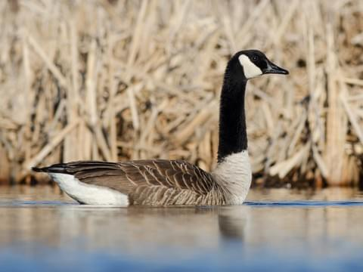
Canada Goose
Ganso canadiense
___

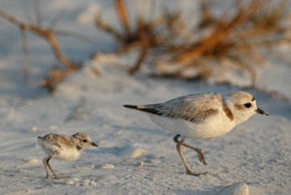
Snowy Plover
Chorlitejo patinegro
___

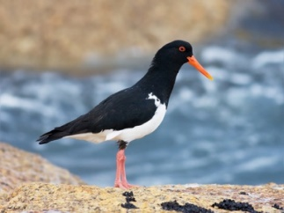
Black Oystercatcher
Ostrero negro
___
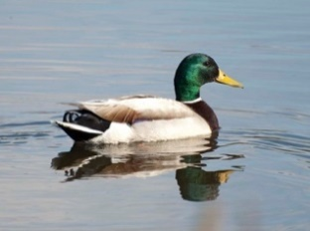
Mallard
Ánade real
___

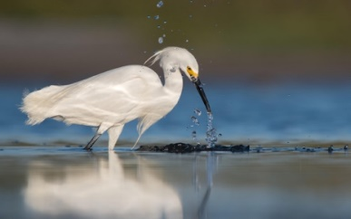
Snowy Egrets
Garzas blancas
___

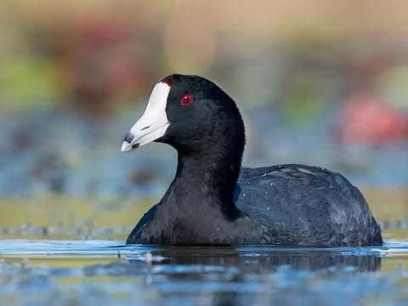
American Coot
Focha americana
___
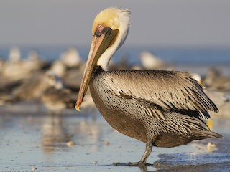
Brown Pelicans
Pelícanos marrones
___

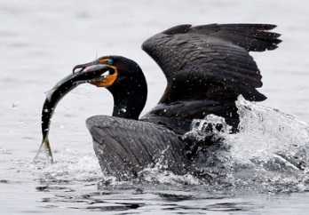
Brandt’s Comorant
Cormorán de Brandt
___

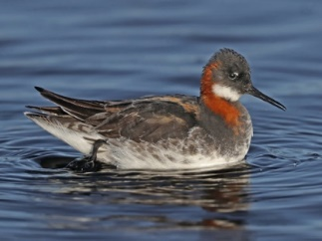
Red-necked Phalarope
Falaropo picofino
___

- A steelhead’s journey. An ocean-going steelhead has to go through various obstacles during its journey to the ocean. They overcome the obstacles again when they “home” to the head river to lay eggs. A) Help the steelhead trout reach the Carmel Lagoon, where the river meets the ocean. B) Keep in mind the obstacles along the way and complete the chart down below.
La travesía de una trucha cabeza de acero. Una trucha cabeza de acero que se dirige al océano debe superar varios obstáculos para llegar a su destino. Vuelven a superar los obstáculos cuando llegan a “casa”, en la cabecera del río, para poner sus huevos. A) Ayuda a la trucha cabeza de acero a llegar a la laguna Carmel, donde el río se une con el mar. B) Ten cuidado con los obstáculos en el camino y completa la tabla que se encuentra abajo.

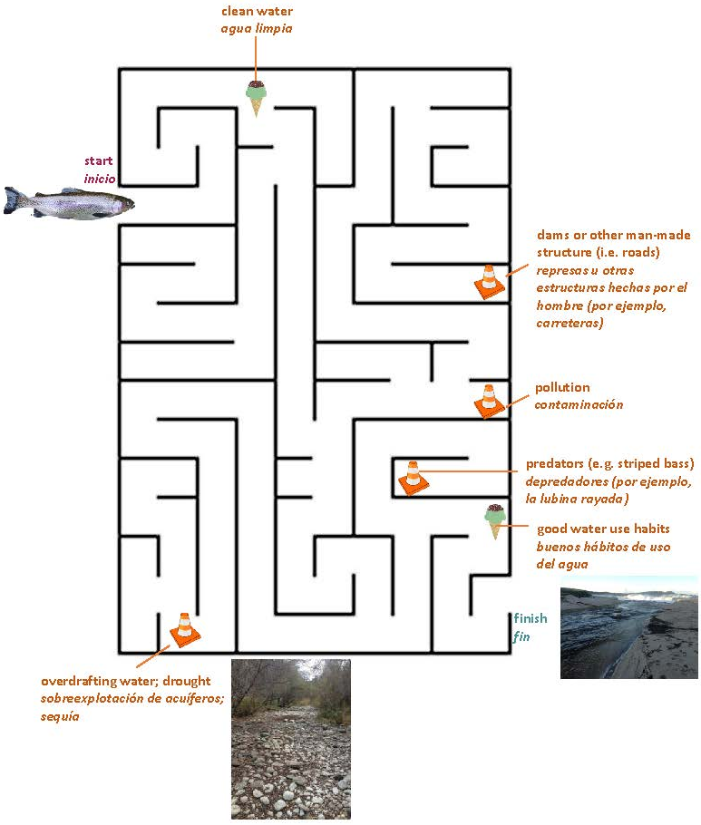
Obstacles and Threats  Obstáculos y amenazas | Things that help with recovery  Cosas que ayudan a la recuperación

- Who are the first people that lived in the area?
¿Quiénes fueron los primeros habitantes de la zona?

- The living river. The course, water level and connectivity of Carmel River change throughout the year. Look at the pictures of Carmel River and the Lagoon in summer months and winter months. What are the differences? What do these changes mean for the lives in the watershed? Answer down below.
El río viviente. El curso, nivel del agua y conectividad del río Carmel cambian durante el transcurso del año. Observa las imágenes de la laguna y el río Carmel durante los meses de verano y de invierno. ¿Cuáles diferencias observas? ¿Qué simbolizan estos cambios para los seres vivos que habitan en la cuenca del río? Responde más abajo.

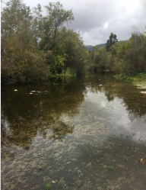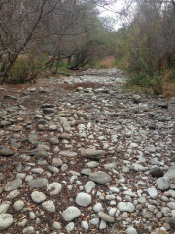
(Site: de Dampierre Park, Carmel Valley / Lugar: Parque de Dampierre, Valle Carmel)

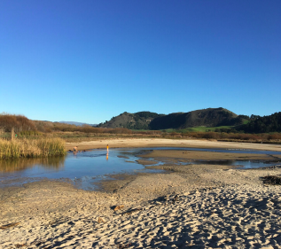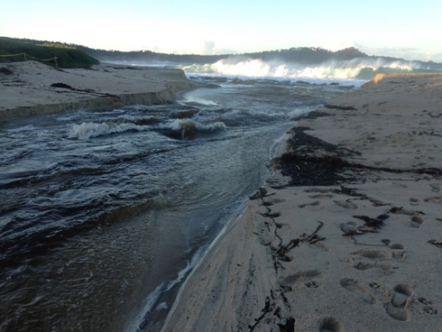
(Site: Carmel River State Beach / Lugar: Playa estatal del río Carmel)

Your Answer:
Tu respuesta:

Answer Key:

- Obstacles and threats: overdrafting water, drought, dams and other man-made structure, pollution (e.g. litter, agricultural run-off, mining, dredging), predator (e.g. the invasive stripe bass)
Things that help with recovery: clean water, good water use habits, restoring waterways
- Rumsen Ohlone and Esselen
- In a naturally functioning lagoon ecosystem on the California coast, sand bar breaching occurs during the winter rainy season. Streamflows increase as rains begin. Flows fills the lagoon and eventually breaches the sandbar. This is when the smolted steelhead venture into the ocean. During the summer season, water level is low. Low water level can also be contributed to overdrafting. The low water level can pose difficulties to the steelheads that home.

Hoja de respuestas:

- Obstáculos y amenazas: sobreexplotación de acuíferos, sequía, represas y otras estructuras hechas por el hombre, contaminación (ej.: basura, escorrentía agrícola, minería, dragado), depredadores (ej.: la invasiva lubina rayada)
Cosas que ayudan a la recuperación: agua limpia, buenos hábitos de uso del agua, restauración de vías fluviales
- Los Rumsen de Ohlone y Esselen
- En un ecosistema de laguna que funciona de forma natural en la costa de California, la rotura del banco de arena ocurre durante la estación de invierno lluvioso. El caudal aumenta a medida que las lluvias comienzan. La corriente llena la laguna y finalmente rompe el banco de arena. En ese momento, los cabezas de acero esmoltificados se adentran en el océano. Durante la temporada de verano el nivel de agua es bajo. El bajo nivel de agua también puede deberse a sobreexplotación. El bajo nivel de agua puede ocasionar dificultades para los cabeza de acero que residen en esa zona.

